1. 环境准备

1) python环境

2) webdriver库

3) chrome浏览器

4) chromedriver并配置环境 参考chromedriver配置[Python 实现自动健康打卡（Windows-10）_Chorgy的博客-CSDN博客_自动健康打卡](https://blog.csdn.net/xwj2633673783/article/details/119932573)

2. 代码

from selenium import webdriver

import random

from time import sleep

# 选择Chrome浏览器

driver = webdriver.Chrome()

# 打卡网页，需自行修改

driver.get("https://jksb.v.zzu.edu.cn")

# 这两步把操作界面切换到新打开的浏览器页面

now_handle = driver.current_window_handle

driver.switch_to.window(now_handle)

driver.find_element_by_xpath('//*[@id="mt_5"]/div[2]/div[3]/input').clear()

driver.find_element_by_xpath('//*[@id="mt_5"]/div[3]/div[3]/input').clear()

driver.find_element_by_xpath('//*[@id="mt_5"]/div[2]/div[3]/input').send_keys("2021223******")

driver.find_element_by_xpath('//*[@id="mt_5"]/div[3]/div[3]/input').send_keys("你自己的疫情打卡网站的password")

driver.find_element_by_xpath('//*[@id="mt_5"]/div[5]/div/input').click()

real_mid_page_url = driver.find_element_by_xpath("//*[@id='zzj_top_6s']").get_attribute("src")

driver.get(real_mid_page_url)

driver.find_element_by_xpath('//*[@id="bak_0"]/div[11]/div[3]/div[4]/span').click()

driver.find_element_by_xpath('//*[@id="bak_0"]/div[7]/div[2]/div[2]/div[2]/div[6]/div[4]/span').click()

3. 任务定时启动

选择用win10自带的“任务计划程序”

​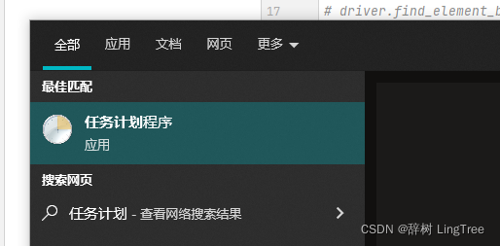​​

单击右侧创建基本任务

​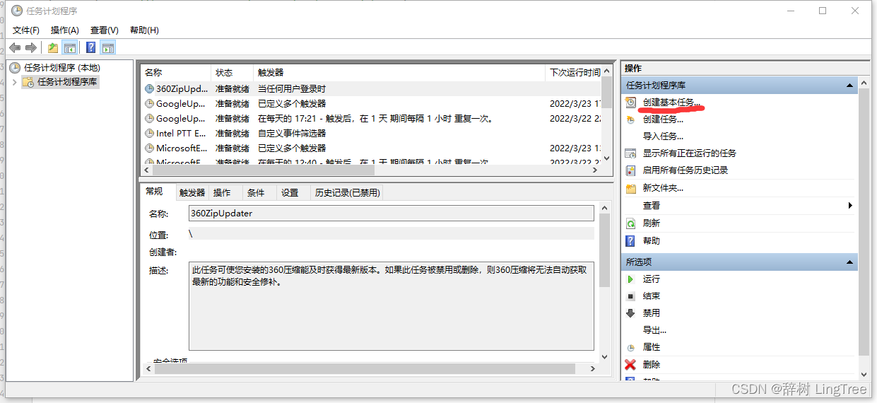​​

跟着提示往下走

​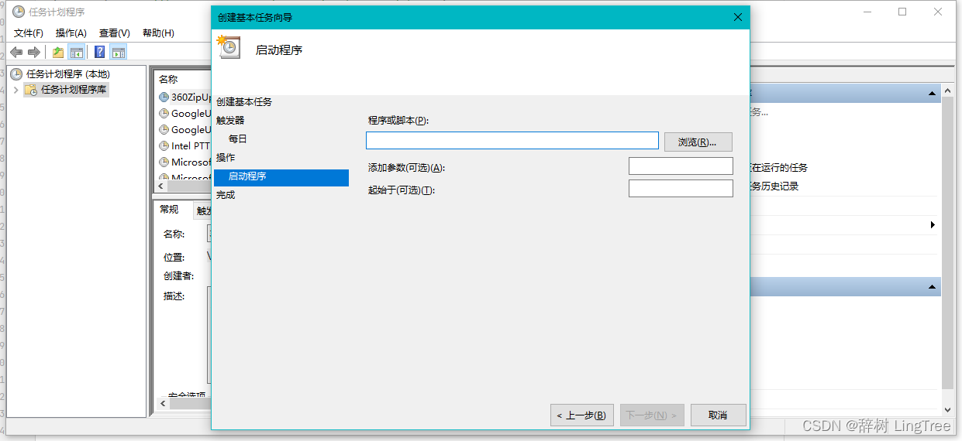​​

在“程序或脚本”处选择自己的python环境所在位置，

在“添加参数处”输入py文件的路径：

如：

​